哈尔滨工业大学计算机科学与技术学院
2017年秋季学期《软件工程》
Lab 2：MVC Web编程与云平台部署

姓名 | 学号 | 联系方式
梁鸿成 | 6140310101 | 2817939902@qq.com
实验结果在公共云平台的访问地址（URL） |  | http://lhclab2.applinzi.com/

目 录

1 实验要求 1
2 开发环境配置 1
2.1 在Eclipse中配置Struts2 1
2.2 在Eclipse中配置MySQL 1
2.3 在Eclipse中配置Tomcat 1
3 图书SaaS设计 1
3.1 Web.xml 1
3.2 Struts.xml 1
3.3 Action类 2
3.4 辅助类 2
3.5 前端Web页面 2
3.6 各Action/前端页面之间的调用和消息传递关系 2
4 图书SaaS核心代码 2
4.1 按作者查询 2
4.2 展示图书详细信息 3
4.3 删除图书 3
4.4 新增图书/作者(可选) 3
4.5 更新图书信息(可选) 3
4.6 数据库连接与访问 3
5 图书SaaS的云平台部署 3
5.1 所选定的公共云平台 3
5.2 部署步骤 3
5.3 外在访问结果 3
6 小结 3

[文档全部完成之后，请更新上述区域]

实验要求
简要复述实验手册中要求达到的实验目标与过程。

开发环境配置
简要阐述你自己在Eclipse中配置MySQL、Tomcat、Struts2的各步骤，必要时给出截图。

在Eclipse中配置Struts2
1.从官网下载struts2 jar包，并解压
2. 在Eclipse中建立Web项目File->new->other->web->Dynamic Web Project
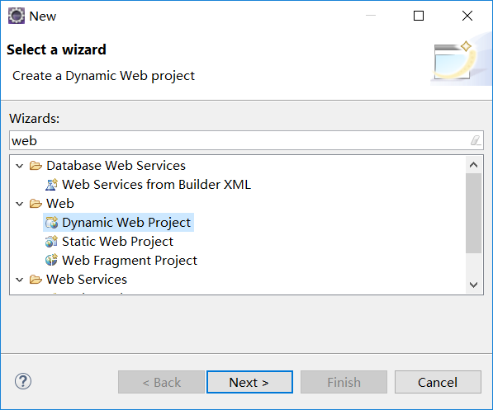

3.将struts-2.3.34包目录下apps文件夹中struts2-blank.war文件中web-inf
->lib目录下的jar库解压复制到web工程文件夹WEB-INF->lib下
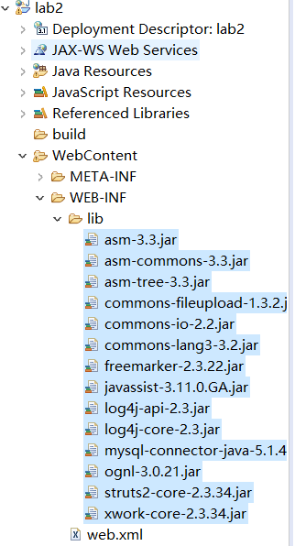

在Eclipse中配置MySQL
- 官网下载mysql的java驱动器并解压
2.把其中的复制到web工程文件夹WEB-INF->lib下
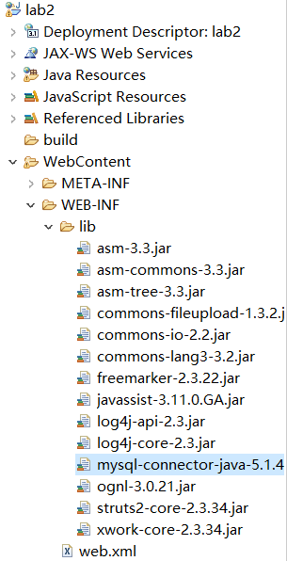

在Eclipse中配置Tomcat
Eclipse->Window->Preferences->Server->Runtinme Environment->add

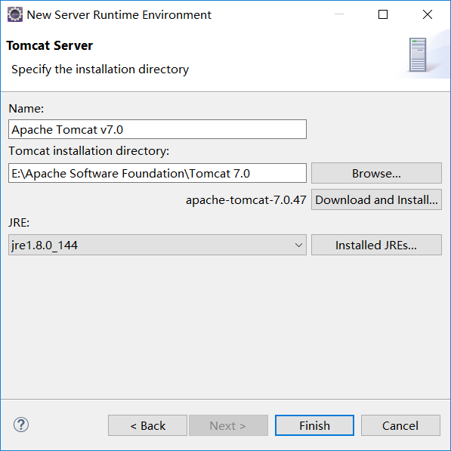
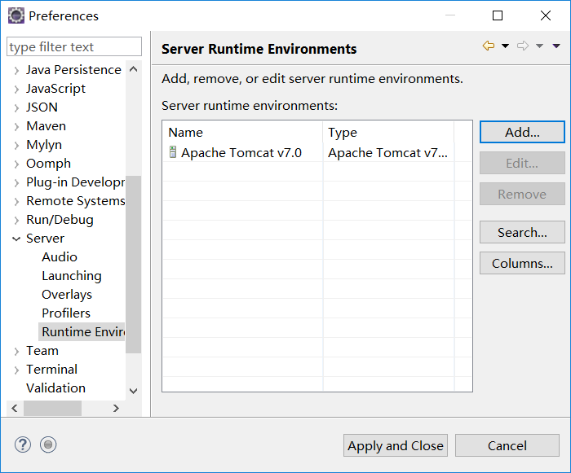

图书SaaS设计

Web.xml
<?xml version="1.0" encoding="UTF-8"?>
<!DOCTYPE web-app PUBLIC "-//Sun Microsystems, Inc.//DTD Web Application 2.3//EN" "http://java.sun.com/dtd/web-app_2_3.dtd">
<web-app>
<display-name></display-name>
<filter>
<filter-name>struts2</filter-name>
<filter-class>org.apache.struts2.dispatcher.FilterDispatcher</filter-class>
</filter>
<filter-mapping>
<filter-name>struts2</filter-name>
<url-pattern>/*</url-pattern>
</filter-mapping>
<welcome-file-list>
<welcome-file>main.jsp</welcome-file> //应用开始界面
</welcome-file-list>
</web-app>

Struts.xml
<?xml version="1.0" encoding="UTF-8"?>
<!DOCTYPE struts PUBLIC
"-//Apache Software Foundation//DTD Struts Configuration 2.0//EN"
"http://struts.apache.org/dtds/struts-2.0.dtd">
<struts>
<include file="struts-default.xml"/>
<package name="tutorial" extends="struts-default">
<action name="AuthorSearch" class="tutorial.AuthorSearch">
<result >Booklist.jsp</result>
</action> //查找作者所著图书

<action name="showDetail" class="tutorial.showDetail">
<result>BookDetail.jsp</result>
</action> //显示图书及作者详细信息

<action name="Delete" class="tutorial.Delete">
<result>Delete.jsp</result>
</action> //删除图书

<action name="show" class="tutorial.show">
<result>Search.jsp</result>
</action> //显示作者查询界面
</package>
</struts>

Action类
序号 | Action类名 | 作用 | 操作列表 | 操作说明
1 | Show | 显示查询界面
2 | AuthorSearch | 查找作者所著图书
3 | ShowDetail | 显示作者，图书详细信息
4 | Delete | 删除图书

辅助类
序号 | Action类名 | 作用 | 操作列表 | 操作说明
1 | SqlConnect | 连接MySql

前端Web页面
序号 | 页面名 | 作用 | 页面核心元素(form) | Form对应的action name | Form中提交的数据项
1 | Main | 主界面 | Button | Show
2 | Search | 作者查询界面 | 列出作者列表及查询按钮 | AuthorSearch | 作者名
3 | Booklist | 显示作者图书目录 | 图书详情查询按钮 | ShowDetail | 图书名
3 | Booklist | 显示作者图书目录 | 删除图书按钮 | Delete | 图书名
3 | Booklist | 显示作者图书目录 | Href跳转回上个页面 | show
4 | BookDetail | 显示图书及作者详细信息 | Href跳转回上个页面 | AuthorSearch | 作者id
5 | Delete | 显示是否成功删除 | Href跳转回上个页面 | AuthorSearch | 作者id

各Action/前端页面之间的调用和消息传递关系

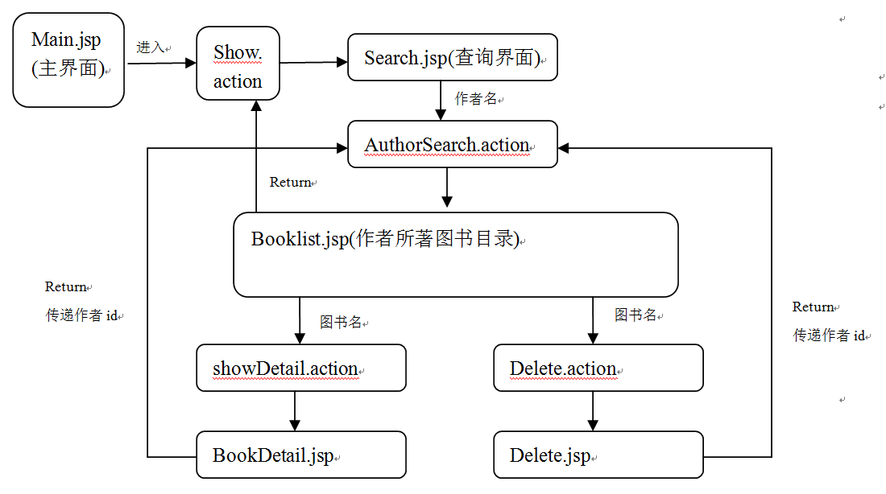

图书SaaS核心代码
针对下列功能，分别给出Action类和JSP页面中的核心代码。不需拷贝复制全部的代码。

按作者查询
Search.jsp:

<%@ page contentType="text/html; charset=UTF-8" %>
<%@ taglib prefix="s" uri="/struts-tags" %>
<!DOCTYPE HTML PUBLIC "-//W3C//DTD HTML 4.01 Transitional//EN">
<html>
<head>
<meta http-equiv="Content-Type" content="text/html; charset=UTF-8">
<title>图书查询</title>
</head>
<body>
<center>
<br></br>

<h3>图书查询系统 </h3>
<br></br>
<table border="1" cellpadding="10">
<tr><h3>author</h3></tr>
<s:iterator value="author" >
<tr>
<th><s:property/></th>
<th><s:form action="AuthorSearch">
<h3><button type="submit" value="<s:property/>" name="name" > 查询 </button></h3>
</s:form></th>
</tr>
</s:iterator>
</table>
</center>
</body>
</html>

AuthorSearch.action:

import tutorial.SqlConnect;

public class AuthorSearch extends ActionSupport {

private String name;
private String id;
Vector<String> booklist;

//set,get方法代码没有复制

public String execute() throws ClassNotFoundException, SQLException {

Connection con= SqlConnect.connected(); //连接mysql

booklist = new Vector<String>();
Statement statement = con.createStatement();
if(id==null)
{ ResultSet author = statement.executeQuery("select AuthorID from author where Name='" + name + "'");
while(author.next()) {
id = author.getString("AuthorID"); //根据作者名查询作者id
}
author.close();
}
else
{ ResultSet author = statement.executeQuery("select Name from author where AuthorID='" + id + "'");
while(author.next()) {
name = author.getString("Name"); //根据作者id查询作者名
}
setName(name);
author.close();

}
ResultSet book = statement.executeQuery("select Title from book where AuthorID='" + id + "'");
while(book.next()) {
booklist.addElement(book.getString("Title")); //查询到作者所著所有图书
}
book.close();
con.close();
setBooklist(booklist);
return SUCCESS;
}

Booklist.jsp:

<%@ page contentType="text/html; charset=UTF-8" %>
<%@ taglib prefix="s" uri="/struts-tags" %>
<!DOCTYPE HTML PUBLIC "-//W3C//DTD HTML 4.01 Transitional//EN">
<html>
<head>
<meta http-equiv="Content-Type" content="text/html; charset=UTF-8">
<title>图书目录</title>
</head>
<body>
<center>
<br></br>
<h3><s:property value="name"/>所著书籍目录 </h3>
<br></br>

<table border="1" cellpadding="10">
<tr>
<th> Name </th>
<th> Action </th>
</tr>

<s:iterator value="booklist" >
<tr>
<th><s:form action="showDetail">
<h3><button type="submit" value="<s:property/>" name="title"> <s:property /> </button></h3>
</s:form></th>

<th><s:form action="Delete">
<h3><button type="submit" value="<s:property/>" name="title" > 删除 </button></h3>
</s:form></th>
</tr>
</s:iterator>
</table>
<br></br>
<a href="show.action">return</a>
</center>
</body>
</html>

展示图书详细信息
showDetail.action:

import tutorial.SqlConnect;

public class showDetail extends ActionSupport {

private String title;
private Vector<String> bookdetail;
private Vector<String> authordetail;

public String execute() throws ClassNotFoundException, SQLException {

Connection con= SqlConnect.connected();

bookdetail = new Vector<String>();
authordetail = new Vector<String>();
Statement statement = con.createStatement();

ResultSet book = statement.executeQuery("select * from book where Title='" + title + "'");

while(book.next()) { //图书详细信息
bookdetail.addElement(book.getString("ISBN"));
bookdetail.addElement(book.getString("Title"));
bookdetail.addElement(title = book.getString("AuthorID"));
bookdetail.addElement(book.getString("Publisher"));
bookdetail.addElement(book.getString("PublishDate"));
bookdetail.addElement(book.getString("Price"));
}
book.close();
ResultSet author = statement.executeQuery("select * from author where AuthorID='" + title + "'");
while(author.next()) { //作者详细信息
authordetail.addElement(author.getString("AuthorID"));
authordetail.addElement(author.getString("Name"));
authordetail.addElement(author.getString("Age"));
authordetail.addElement(author.getString("Country"));

}
author.close();
con.close();
setBookdetail(bookdetail);
setAuthordetail(authordetail);

return SUCCESS;
}
BookDetail.jsp:

<%@ page contentType="text/html; charset=UTF-8" %>
<%@ taglib prefix="s" uri="/struts-tags" %>
<!DOCTYPE HTML PUBLIC "-//W3C//DTD HTML 4.01 Transitional//EN">
<html>
<head>
<meta http-equiv="Content-Type" content="text/html; charset=UTF-8">
<title>Detail</title>
</head>
<body>
<center>
<br></br>
<s:property value="name" />
<h3>图书详细信息：</h3>
<table border="1" cellpadding="10">
<tr>
<th> ISBN </th>
<th> Title </th>
<th> AuthorID </th>
<th> Publisher </th>
<th> PublishDate </th>
<th> Price </th>
</tr>
<tr>
<s:iterator value="bookdetail" >
<td><h3> <s:property /> </h3></td>
</s:iterator>
</tr>
</table>
<br></br>
<h3>作者详细信息：</h3>
<table border="1" cellpadding="10">
<tr>
<th> AuthorID </th>
<th> Name </th>
<th> Age </th>
<th> Country </th>
</tr>
<tr>
<s:iterator value="authordetail" >
<td> <h3><s:property /></h3> </td>
</s:iterator>
</tr>
</table>

<br></br>
<a href="AuthorSearch?id=<s:property value = "title"/>">return</a>
</center>
</body>
</html>

删除图书
Delete.action:

import tutorial.SqlConnect;

public class Delete extends ActionSupport {

private String title;

public String getTitle() {
return title;
}
public void setTitle(String title) {
this.title = title.trim();
}

public String execute() throws ClassNotFoundException, SQLException {

Connection con= SqlConnect.connected();

PreparedStatement psql;
psql = con.prepareStatement("delete from book where Title='" + title + "'");

Statement statement = con.createStatement();
ResultSet book = statement.executeQuery("select * from book where Title='" + title + "'");

while(book.next()) {
title = book.getString("AuthorID");
}
book.close();

psql.executeUpdate();
psql.close();

con.close();

return SUCCESS;
}
}

Delete.jsp:

<%@ page contentType="text/html; charset=UTF-8" %>
<%@ taglib prefix="s" uri="/struts-tags" %>
<!DOCTYPE HTML PUBLIC "-//W3C//DTD HTML 4.01 Transitional//EN">
<html>
<head>
<meta http-equiv="Content-Type" content="text/html; charset=UTF-8">
<title>删除成功</title>
</head>
<body>
<center>
<br></br>
<h3>删除成功!</h3>

<br></br>
<a href="AuthorSearch?id=<s:property value = "title"/>">return</a>
</center>
</body>
</html>

新增图书/作者(可选)

更新图书信息(可选)

数据库连接与访问

package tutorial;

import java.sql.Connection;
import java.sql.DriverManager;
import java.sql.SQLException;

public class SqlConnect {

public static Connection connected() throws ClassNotFoundException, SQLException {
Connection con = null;
String driver = "com.mysql.jdbc.Driver";
String url = "jdbc:mysql://localhost:3306/bookdb";
String user = "root";
String password = "******";
Class.forName(driver);
con = DriverManager.getConnection(url,user,password);
if(!con.isClosed())
System.out.println("Succeeded connecting to the Database!");

return con;
}

}

图书SaaS的云平台部署

所选定的公共云平台
新浪云SAE

部署步骤
- 采用新浪微博账号登陆
- 创建应用

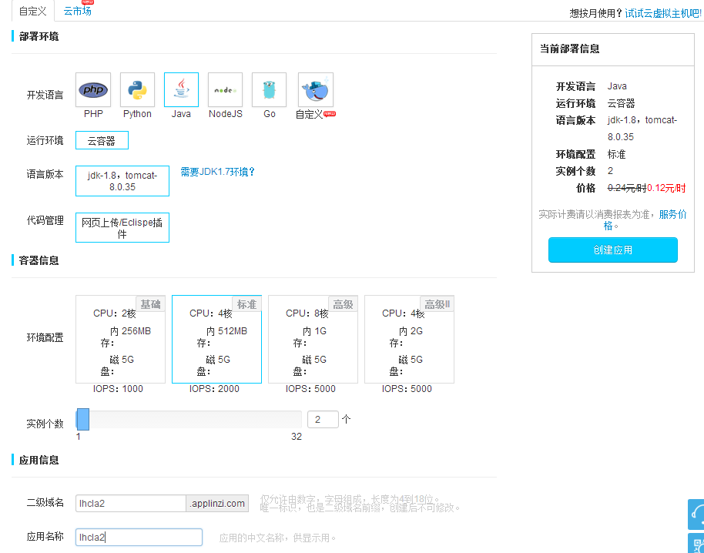

- 创建数据库

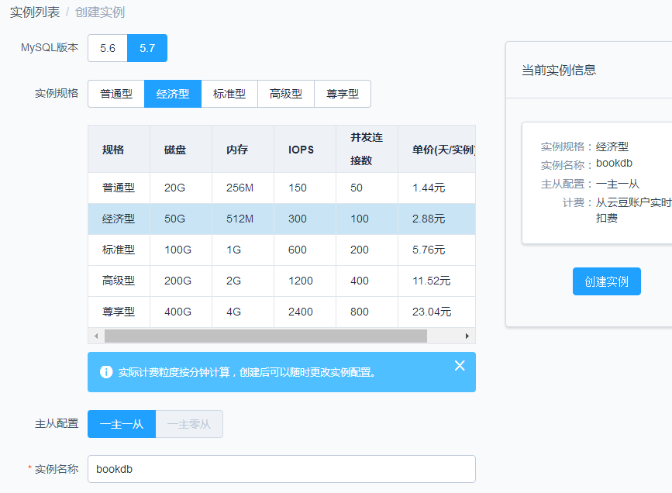

登陆入数据库

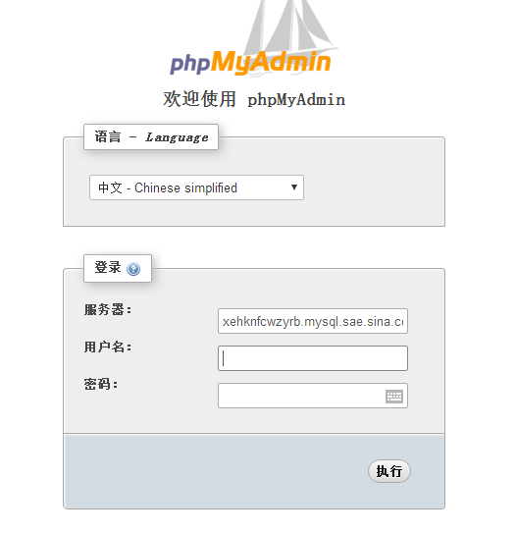
编辑数据库

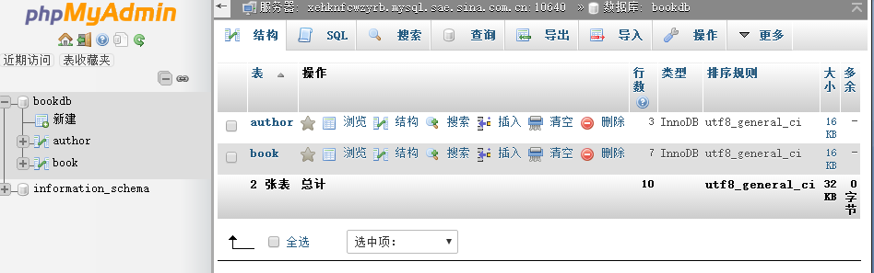
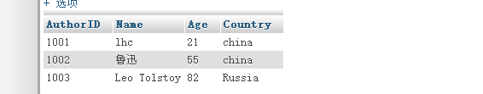
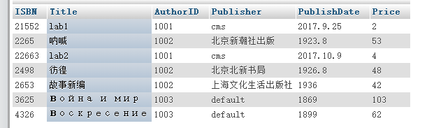

- 上传war文件
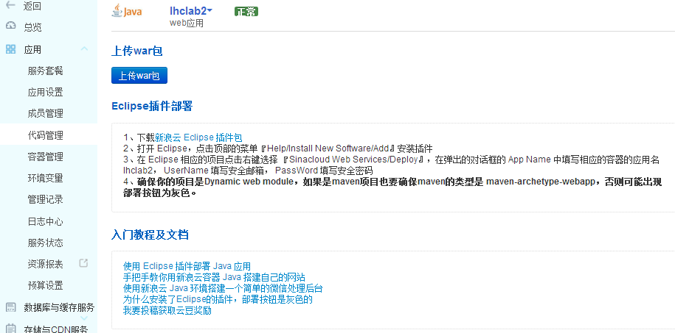

外在访问结果
给出访问公共云平台上的图书SaaS的屏幕截图结果，要展示出核心功能。截图要带浏览器标题栏和地址栏。

小结
对本次实验过程和结果的思考，包括但不限于对以下问题的思考：

- 与之前你擅长的桌面程序开发相比，Web开发有什么不一样的地方？
答：需要考录前段与后台的配置，不仅要写action的java代码，还要写界面的jsp文件

- 面对全新的技术，你如何做到快速从基础为0到能够用其开发一个简单的原型Web系统？

答：通过网上查教程、资料
非常详细的Step-by-step教程 (中文)：
http://www.blogjava.net/max/archive/2006/10/10/74353.html

Java连接MySQL数据库—含代码和步骤：
http://www.cnblogs.com/centor/p/6142775.html

HTML标签：
http://www.w3school.com.cn/h.asp

StrutsTags标签：
http://blog.csdn.net/ps_zhanglei/article/details/41894695

Struts2 in action中文版.pdf

- 你是否适应了在短时间内“目标驱动（开发一个具体的系统）”来学习一种新技术？
是
- 过去两周，你对Lab2贡献了多少精力和时间？值得吗？如果想骂人，可以在这里骂出来~~ 但如果你觉得有收获，不妨也在这里简单记录下来。

答：总时间接近2天，在非常小的错误话费了大量时间时候真的精力交瘁，比如：java-mysql 驱动器要部署在web-inf->lib下才能在web服务上访问数据库，直接在工程built path只能作为java应用访问数据库，这里浪费了整整两个小时。
不过整体收获非常大，学会了基础前段HTML编程，以及网页struts2开发的基本流程等。

- 为了在云端调试这个简单的Web系统，你花了多少钱？
答：10元

